PRAKTIKUM PENGOLAHAN SINYAL DIGITAL
PROGRAM STUDI D4 TEKNIK TELEKOMUNIKASI SEMESTER 4

MODUL 9: Filter digital untuk mengurangi derau pulsa periodik dengan interpolasi Lagrange

Percobaan.
- Buatlah gabungan sinyal sinus s(x) dan derau d(x) menjadi sinyal gabungan seperti yang diperlihatkan pada gambar 2, tetapi sinyal derau pada titik awal dan akhir dihilangkan. Perhatikan kembali pembuatan sinyal ini pada praktikum sebelumnya.
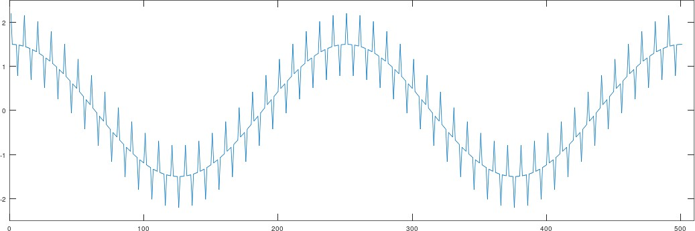
Gambar 2. Sinyal sinus dan derau.

- Buatlah program untuk mendeteksi derau dengan menggunakan persamaan (4) dimulai dari titik awal+1 (x=1) sampai dengan titik akhir-1 (x=499).
- Bila ditemukan titik “derau”, ganti titik tersebut dengan menggunakan persamaan (2) untuk menghitung posisi y-nya dengan menganggap posisi x-nya tidak berubah. Anggap sinyal hasilnya disebut m1(x)

Hasil Program
- Program 1
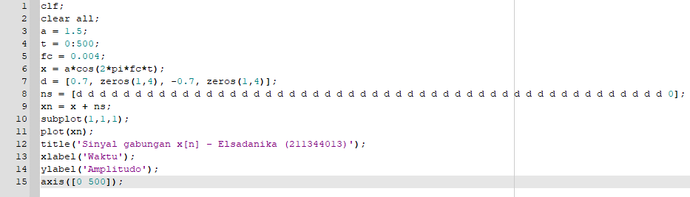
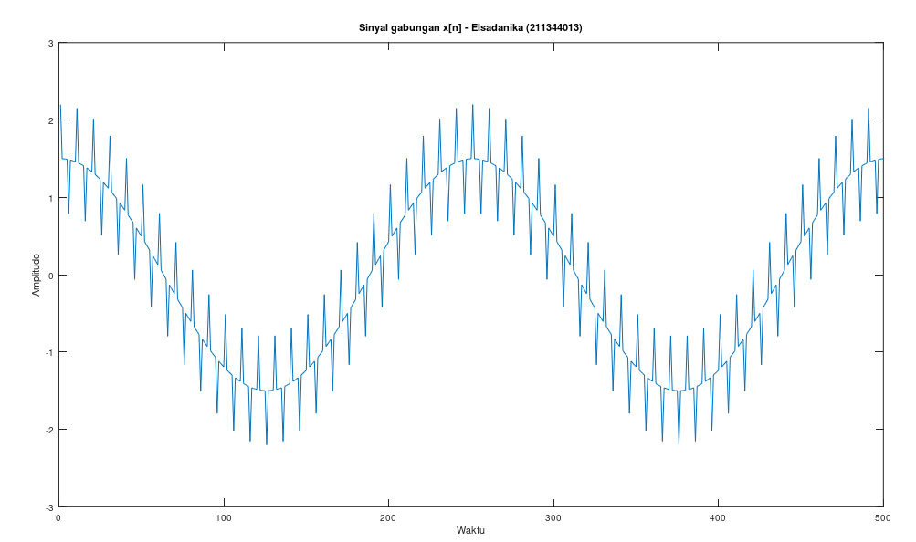

- Program 2

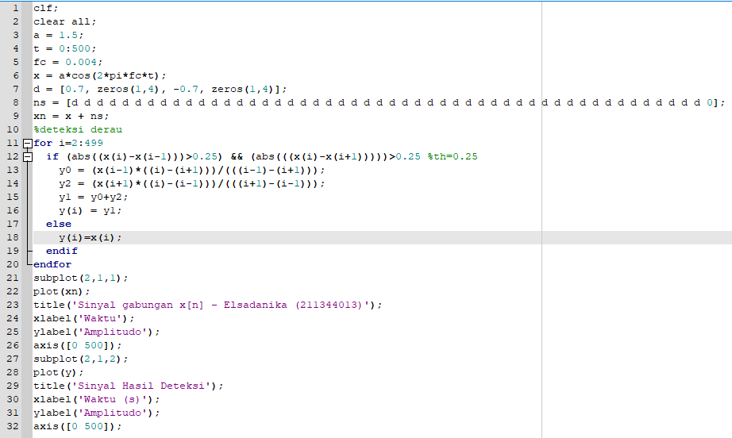
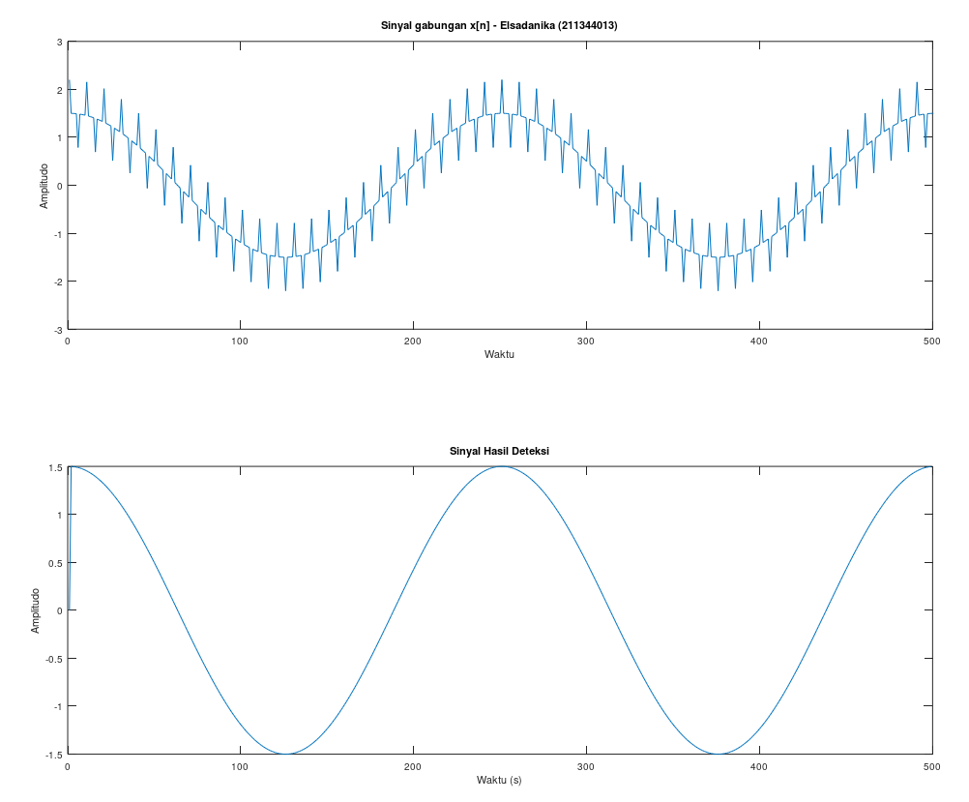

- Program SAD
- 2 titik
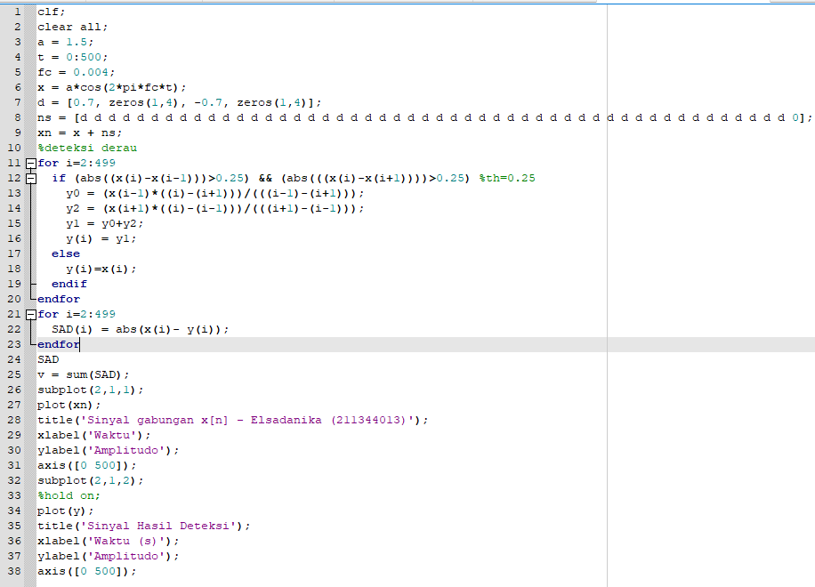
- 3 titik
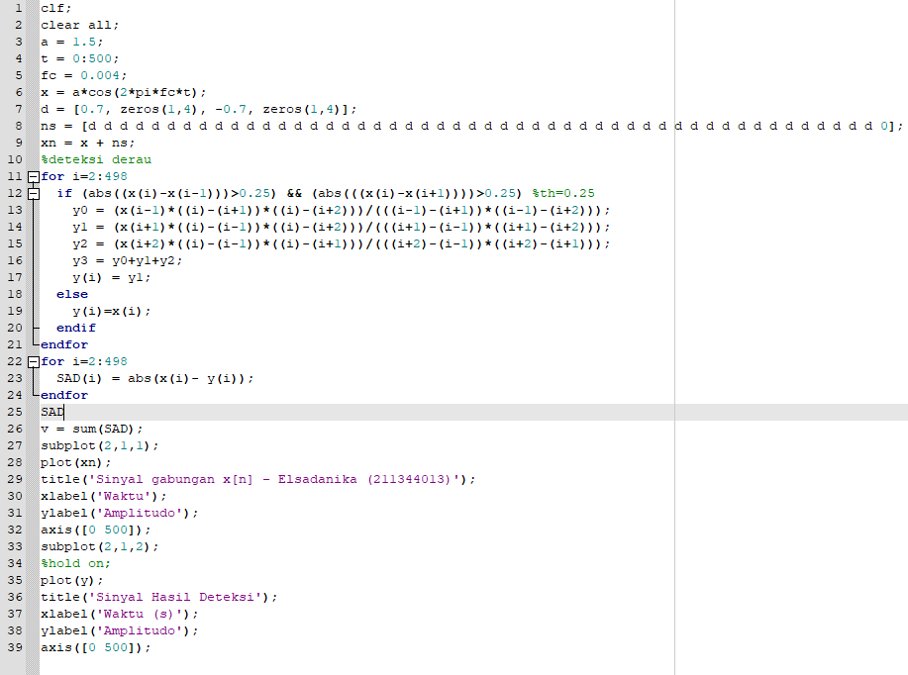

- Program 5
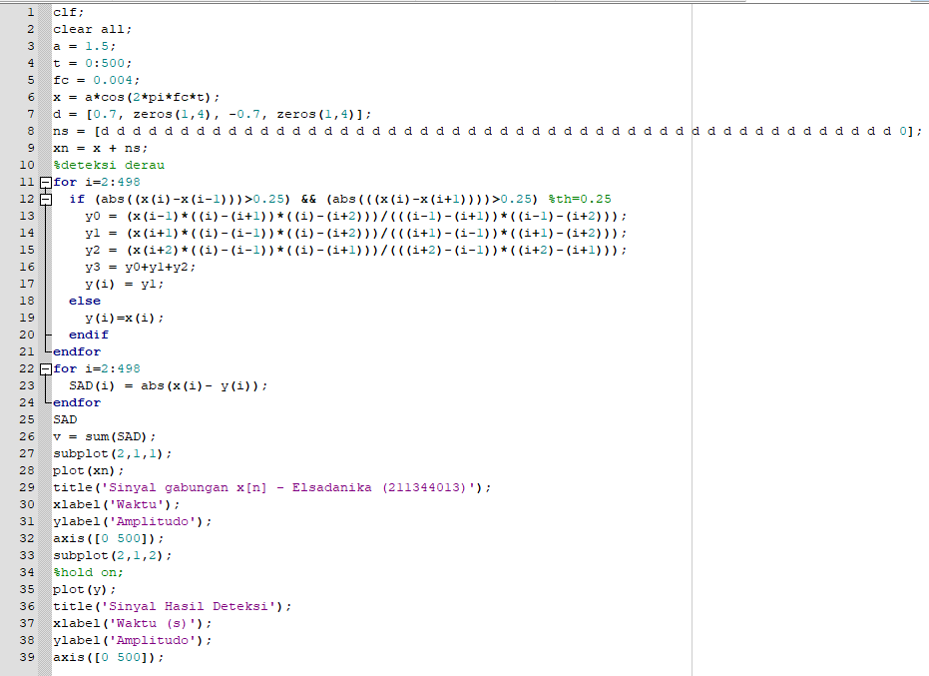

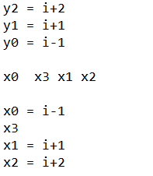 keterangan

Metode |  | SAD*
Moving Average | 5-elemen | 70,944
 | 7-elemen | 34,539
Median | 5-elemen | 8,7017
 | 7-elemen | 26,965
Interpolasi | 2-titik. Persamaan (2) | 0
 | 3-titik. Persamaan (3) | 0

Interpolasi itu terbaik karena deraunya jenis pulsa, kalau derau yang lain, belum tentu.

